**代码总行数：**

**683+209+373+174+171+502+471+321+541+337=3782行**

**结束语：**

**总体完成情况，**

**每一题的程序代码行：**

**1.683**

**2.209**

**3.373**

**4.174**

**5.171**

**6.502**

**7.471**

**8.321**

**9.541**

**10.337**

**总代码行： 3782**

**心得体会:在本学期的数据结构学习的过程中 学了不少东西 以前以为自己稀疏矩阵看不懂 完了之后 还行 我还是可以看懂的 现在可以熟练的入栈出栈 入队出队 也可以很熟练的对迷宫深度遍历或者广度遍历 以前看书觉得迷宫很绕 现在觉得 还行 不会看完就忘了 循着代码 一边一边输出找bug的能力提高了 对 虽然一找就是好久 调用子函数 参数变量位置没有倒过来导致一堆错误**

**也有 初始化的坑 但是后来看书又学了点 可以直接在结构体里面初始化 挺方便的 还有 c++ 的 模板 stack queue map vector 都挺好用的 又方便 而且不容易出错 数据结构对一个程序员来说 很重要 很感谢孙院长对我们这么负责任**

**当我看到**

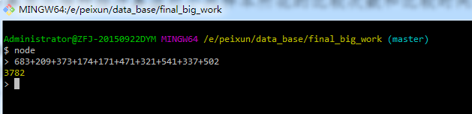

时

想 哇塞 除去css html我居然写了三千多行代码 真的是向码农迈出了好大一步

代码仓库：<https://github.com/TheLostIn/database__2016-2017>

本来是在coding上 然后 也放到了github上